Домены учёта кормов
  - Домены, границы и заинтересованные стороны
Шестернин Денис · ДЭ 39-26 · ПЗ-02 · 16 октября 2026
Объект: учебный кейс К01–К10. Направление A: контролируемые файлы и регламент.
Тестовый образец подготовлен агентом Codex. Личная проверка Денисом не заявляется.

Карта доменов
Домен | Объекты AS-IS | Значимая связь
Бизнес | Выдача Р01, подтверждение Р02, сверка Р03 и потребление отчёта Р04. | Полномочие Р02 определяет, чьё решение подтверждает хозяйственный смысл записи.
Данные | D01 выдача, D04 подтверждение; DOC-02, DOC-03 и DOC-04. | OP должен связывать факт выдачи с подтверждением; код доставки M не заменяет OP.
Приложения | APP-01 складской файл, APP-02 сообщения, APP-03 свод; APP-04 внешний контур. | Р03 переносит строки и вручную сопоставляет подтверждения; APP-03 автоматически складывает числовые строки.
Технологии | T01 ноутбук склада, T02 место бухгалтера, T03 файловый сервер, T04 связь. | Локальный ввод на T01 продолжается при отказе T04, но общий свод получает сведения позже.

Участник и представление
Роль | Вопрос | Что показать
Р01 | Какая запись выдачи передана и принята? | Реестр передач с OP и состоянием доставки; для проекта, не существующий журнал AS-IS.
Р02 | Какую выдачу и количество требуется подтвердить? | Карточку OP с кормом, группой, массой и ролью автора.
Р03 | Какие строки можно включать в итог? | Таблицу правил сопоставления и представление нерешённых OP.
Р04 | Какая часть суточного отчёта достоверна? | DOC-04: итог, полнота, учтённые и ожидаемые OP.
Р05 | От каких узлов зависит доступность файлов? | Схему размещения приложений, канала и копии с границами неизвестного.

Схема и правила чтения
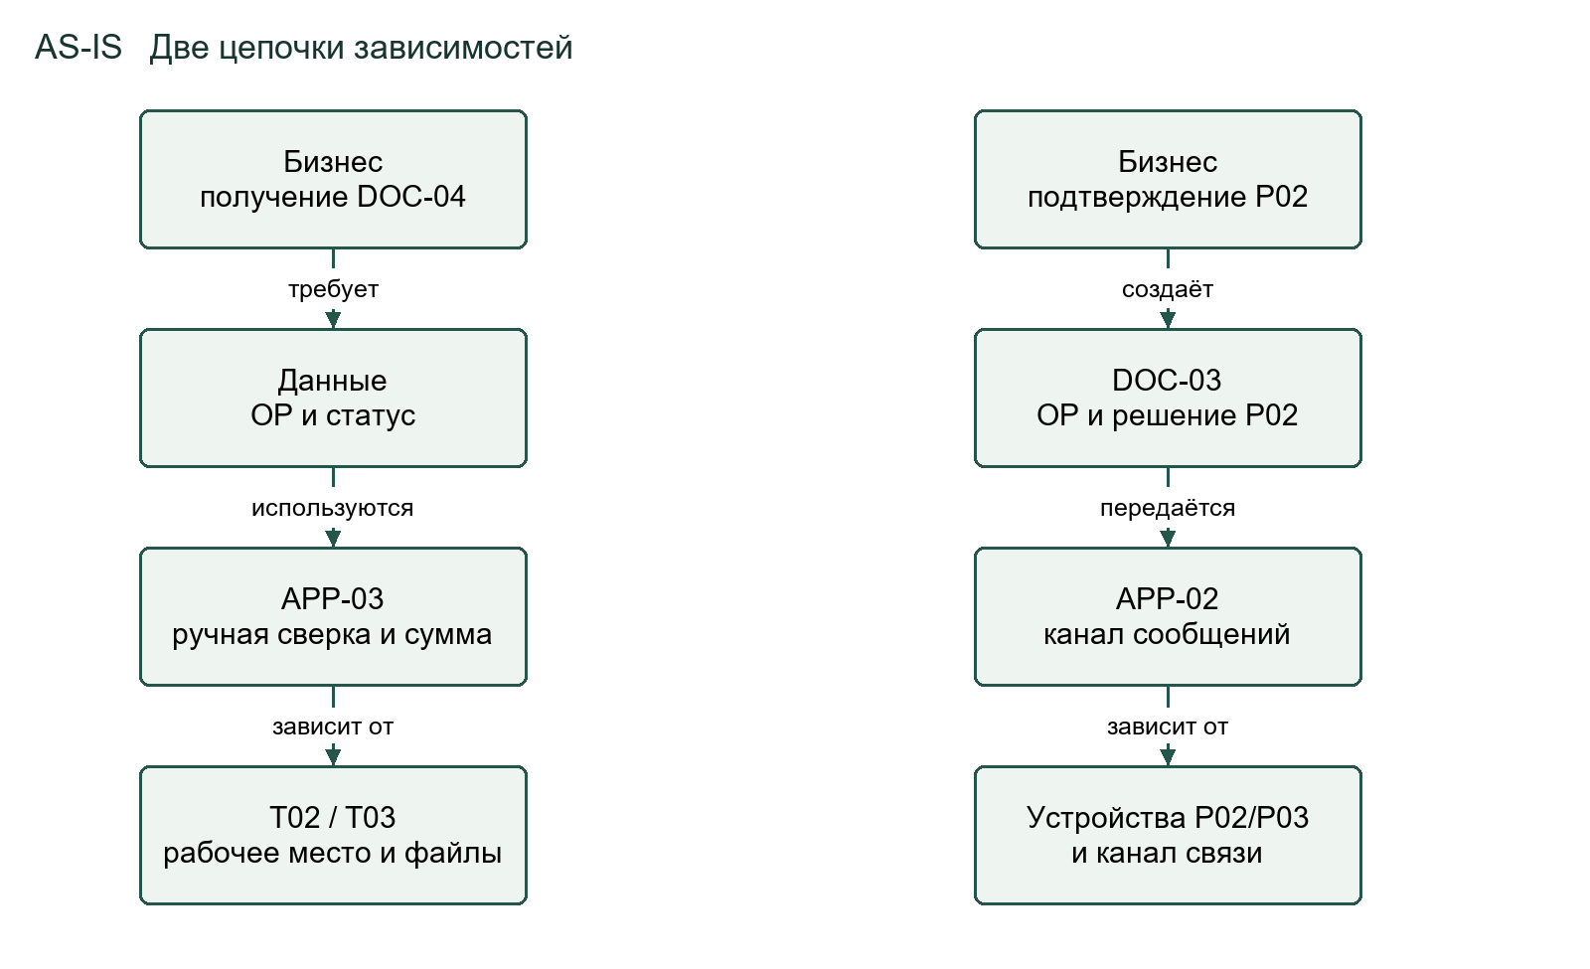

Диагноз и междоменные последствия
Обе цепочки AS-IS подписаны на схеме. По К03 APP-03 не формирует автоматический список исключений. В пути A его добавление меняет DOC-04, контролируемый шаблон и работу Р03 одновременно. Неизвестный API APP-04 не принят за существующий: владельцу нужен вопрос о доступном формате согласованного итога. Новые представления для участников — требования к ответу, а не доказательство их наличия сейчас.

Ответ на новое условие
Одного OP в DOC-03 недостаточно, пока APP-03 связывает записи только по названию корма. В пути A меняем правило сверки и ссылку в шаблоне на operation_id; корм и группу проверяем как атрибуты. Неоднозначное совпадение Р03 передаёт Р02 как исключение. Приёмочный пример: две выдачи одного корма с разными OP должны остаться разными фактами.

Применение ИИ и проверка агента
Агент сверил две цепочки по К03–К05: ручное сопоставление не названо API. Реестр приёмки Р01 обозначен проектным представлением, а не фактом AS-IS.

Источники и неизвестное
К01–К05, К08–К09; ПЗ-1; PZ02_Instruction.docx. Л2: 22–40, 90–95. Устройства и API APP-04 не обследованы.

